งานจราจร สภ.กมลา รายงานการปฏิบัติราชการประจำเดือน
ข้อมูล ณ วันที่ 1 ธันวาคม 2567

4. งานจราจร
1 – 30 พ.ย. 2567
เมื่อวันที่ 15 พ.ย. 2567 เวลา 21.00 น. มีประชาชนขอความช่วยเหลือนักท่องเที่ยวเนื่องจากยางรถยนต์รั่ว เจ้าหน้าที่ตำรวจจราจรจึงให้การช่วยเหลือโดยการ เปลี่ยนล้อสำรองให้สามารถขับขี่รถต่อไปได้ ตามโครงการ “สุภาพบุรุษจราจร ประชาชนสัญจรปลอดภัย” 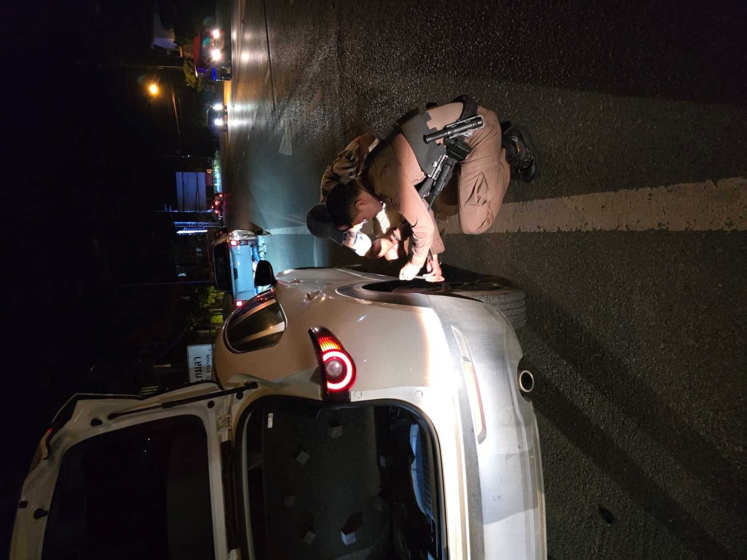

1 – 30 พ.ย. 2567
ช่วงวันที่ 1 พ.ย. 2567 ถึง 30 พ.ย. 2567 เจ้าหน้าที่ตำรวจจราจรได้มีการอำนวยความสะดวกด้านการจราจร และดูแลความปลอดภัยของประชาชน หน้าสถานศึกษาและจุดบริการต่าง ๆ จำนวน……42…...ครั้ง

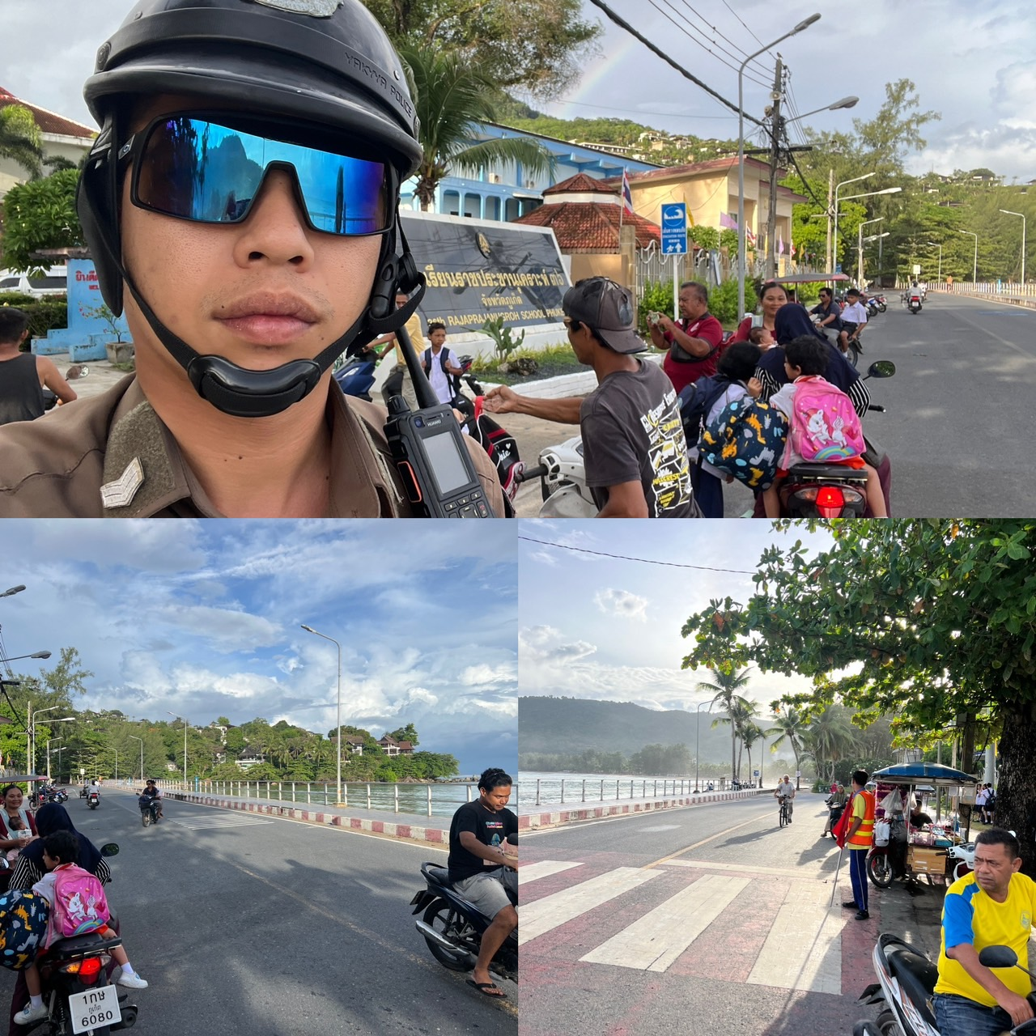

ช่วงวันที่………-.……ถึง………-.……เจ้าหน้าที่ตำรวจจราจรได้มีการอำนวยความสะดวกด้านการจราจร และดูแลความปลอดภัยของประชาชนที่ข้ามถนนบริเวณหน้าห้างสรรพสินค้า ในช่วงเวลาเร่งด่วน และมีปริมาณรถหนาแน่น จำนวน……-…...ครั้ง

ผลการจับกุมคดีจราจร ช่วงวันที่…1 พ.ย. 2567 ถึง 30 พ.ย. 2567 …
1. ฝ่าฝืนสัญญาณไฟจราจร จำนวน…7…..ราย
2. ไม่มีใบขับขี่ จำนวน…24…..ราย
3. ไม่คาดเข็มขัดนิรภัย จำนวน…1…..ราย
4. ไม่สวมหมวกนิรภัย จำนวน…7…..ราย
5. เมาขับ ....1...ราย
